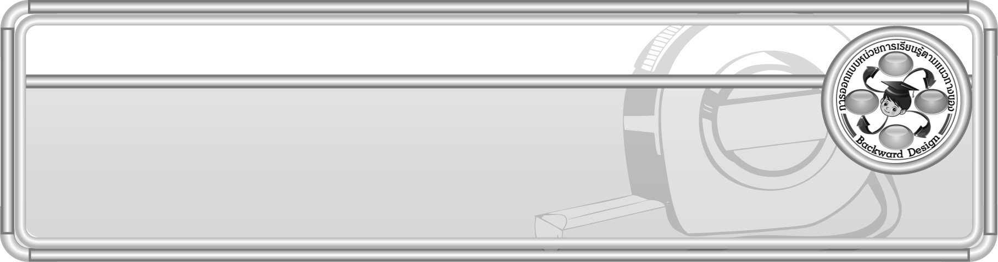
หน่วยการเรียนรู้ที่ 8 เรื่อง เวลา

รหัส-ชื่อรายวิชา ค 131กลุ่มสาระการเรียนรู้คณิตศาสตร์

ชั้นประถมศึกษาปีที่ 3 ภาคเรียนที่ 2 เวลา 22 ชั่วโมง

ผู้สอน .................................................................... โรงเรียน .....................................................................

การออกแบบหน่วยการเรียนรู้ตามแนวทางของ Backward Design

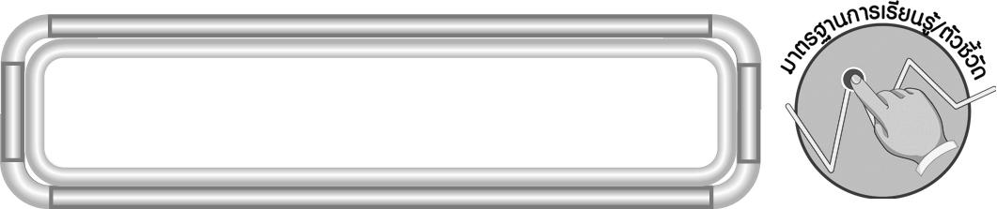
มาตรฐานการเรียนรู้/ตัวชี้วัด

มาตรฐานการเรียนรู้
มาตรฐาน ค 2.1 เข้าใจพื้นฐานเกี่ยวกับการวัด วัดและคาดคะเนขนาดของสิ่งที่ต้องการวัด
ตัวชี้วัด
ค 2.1 ป.3/4 บอกเวลาบนหน้าปัดนาฬิกา (ช่วง 5 นาที) อ่านและเขียนบอกเวลาโดยใช้จุด
ค 2.1 ป.3/5 บอกความสัมพันธ์ของหน่วยเวลา
มาตรฐานการเรียนรู้
มาตรฐาน ค 2.2 แก้ปัญหาเกี่ยวกับการวัด
ตัวชี้วัด
ค 2.2 ป.3/1 แก้ปัญหาเกี่ยวกับเวลา
ค 2.2 ป.3/3 อ่านและเขียนบันทึกกิจกรรมหรือเหตุการณ์ที่ระบุเวลา
มาตรฐานการเรียนรู้
มาตรฐาน ค 6.1 มีความสามารถในการแก้ปัญหา การให้เหตุผล การสื่อสาร การสื่อความหมาย
ทางคณิตศาสตร์ และการนำเสนอ การเชื่อมโยงความรู้ต่าง ๆ ทางคณิตศาสตร์
และเชื่อมโยงคณิตศาสตร์กับศาสตร์อื่น ๆ และมีความคิดริเริ่มสร้างสรรค์
ตัวชี้วัด
ค 6.1 ป.3/1 ใช้วิธีการที่หลากหลายแก้ปัญหา
ค 6.1 ป.3/2 ใช้ความรู้ ทักษะและกระบวนการทางคณิตศาสตร์
ในการแก้ปัญหาในสถานการณ์ต่าง ๆ ได้อย่างเหมาะสม
ค 6.1 ป.3/3 ให้เหตุผลประกอบการตัดสินใจและสรุปผลได้อย่างเหมาะสม
ค 6.1 ป.3/4 ใช้ภาษาและสัญลักษณ์ทางคณิตศาสตร์ในการสื่อสาร การสื่อความหมาย
และการนำเสนอได้อย่างถูกต้อง
ค 6.1 ป.3/5 เชื่อมโยงความรู้ต่าง ๆ ในคณิตศาสตร์และเชื่อมโยงคณิตศาสตร์กับศาสตร์อื่น ๆ
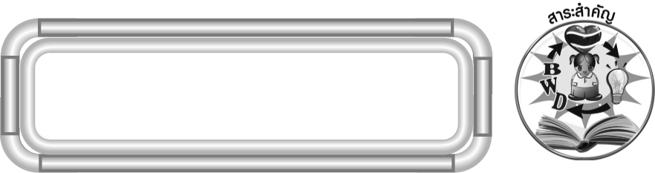
สาระสำคัญ

1. นาฬิกาที่บอกเวลาโดยใช้เข็ม เข็มสั้นบอกเวลาเป็นชั่วโมง เข็มยาวบอกเวลาเป็นนาที นาฬิกาที่บอกเวลาโดยใช้ตัวเลข ตัวเลขที่อยู่หน้าเครื่องหมาย : บอกเวลาเป็นนาฬิกา ตัวเลขที่อยู่หลังเครื่องหมาย : บอกเวลาเป็นนาที นาฬิกาใช้อ่านเวลาทั้งกลางวันและกลางคืน
2. การเขียนบอกเวลาโดยใช้จุด ตัวเลขที่อยู่หน้าจุดบอกเวลาเป็นนาฬิกา ตัวเลขที่อยู่หลังจุดบอกเวลาเป็นนาที
3. หน่วยเวลามีความสัมพันธ์กันสามารถเปลี่ยนหน่วยกันได้ เช่น
60 นาที เท่ากับ 1 ชั่วโมง
24 ชั่วโมง เท่ากับ 1 วัน
7 วัน เท่ากับ 1 สัปดาห์
30 วัน เท่ากับ 1 เดือน
12 เดือน เท่ากับ 1 ปี
365 วัน เท่ากับ 1 ปี
4. กระบวนการแก้โจทย์ปัญหา 4 ขั้น คือ ทำความเข้าใจโจทย์ วางแผน ลงมือทำ และตรวจสอบ ใช้ในการแก้โจทย์ปัญหาเกี่ยวกับเวลาได้ การแก้โจทย์ปัญหาเกี่ยวกับเวลาโดยเรียงลำดับ
ตามขั้นจะทำให้แก้ปัญหาได้ถูกต้องและรวดเร็ว
5. การอ่านและการเขียนบันทึกกิจกรรมหรือเหตุการณ์ต่าง ๆ ที่ระบุเวลาช่วยให้ทราบว่า เหตุการณ์หรือกิจกรรมอะไรเกิดขึ้นในเวลาใด

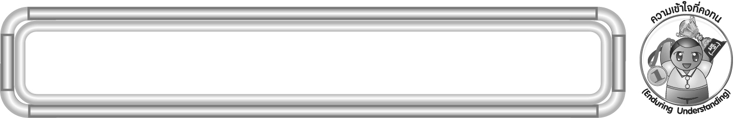
ความเข้าใจที่คงทน (Enduring Understanding)

1. นาฬิกาใช้บอกเวลาทั้งกลางวันและกลางคืน เข็มสั้นบอกเวลาเป็นชั่วโมง เข็มยาวบอกเวลาเป็นนาที
2. การเขียนบอกเวลาโดยใช้จุด ตัวเลขที่อยู่หน้าจุดบอกเวลาเป็นนาฬิกา ตัวเลขที่อยู่หลังจุดบอกเวลาเป็นนาที
3. นาที ชั่วโมง วัน สัปดาห์ เดือน ปี มีความสัมพันธ์กันสามารถเปลี่ยนหน่วยกันได้
4. การแก้โจทย์ปัญหาเกี่ยวกับเวลาโดยเรียงตามขั้น จะทำให้แก้ปัญหาได้ถูกต้องและรวดเร็ว
5. การอ่านและเขียนบันทึกกิจกรรมหรือเหตุการณ์ต่าง ๆ ที่ระบุเวลาช่วยให้ทราบว่า เหตุการณ์หรือกิจกรรมอะไรเกิดขึ้นในเวลาใด

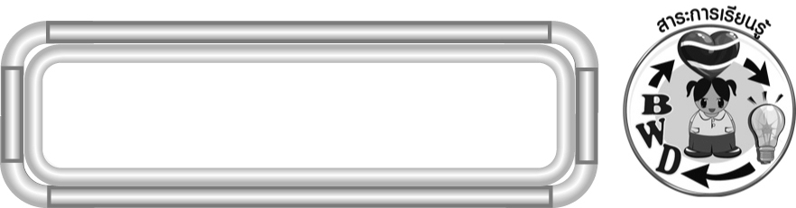
สาระการเรียนรู้

1. การบอกเวลา
2. การเขียนบอกเวลาโดยใช้จุด
3. ความสัมพันธ์ของหน่วยเวลา
4. โจทย์ปัญหาเกี่ยวกับเวลา
5. การอ่านและการเขียนบันทึกกิจกรรมหรือเหตุการณ์ต่าง ๆ ที่ระบุเวลา

คุณลักษณะอันพึงประสงค์
ใฝ่เรียนรู้
ตัวชี้วัดที่ 4.1 ตั้งใจ เพียรพยายามในการเรียนและเข้าร่วมกิจกรรมการเรียนรู้
มุ่งมั่นในการทำงาน
ตัวชี้วัดที่ 6.2 ทำงานด้วยความเพียรพยายามและอดทน เพื่อให้งานสำเร็จตามเป้าหมาย

สมรรถนะสำคัญของผู้เรียน
1. ความสามารถในการสื่อสาร
2. ความสามารถในการคิด
◎ การคิดวิเคราะห์
◎ การคิดเชื่อมโยง
3. ความสามารถในการแก้ปัญหา
4. ความสามารถในการใช้ทักษะชีวิต


ชิ้นงานหรือภาระงาน (หลักฐาน ร่องรอยแสดงความรู้)

1. ใบงานที่ 32 การเขียนบอกเวลาโดยใช้จุด
2. ใบงานที่ 33 ความสัมพันธ์ของวัน สัปดาห์ เดือน ปี
3. ใบงานที่ 34 โจทย์ปัญหาเกี่ยวกับเวลา
4. ใบงานที่ 35 การอ่านบันทึกกิจกรรมหรือเหตุการณ์ต่าง ๆ ที่ระบุเวลา
5. ชิ้นงานที่ 4 การเขียนบันทึกกิจกรรมหรือเหตุการณ์ต่าง ๆ ที่ระบุเวลา
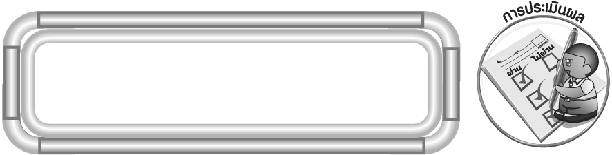
การประเมินผล

การประเมินผลตัวชี้วัด
1. ใบงานที่ 32 การเขียนบอกเวลาโดยใช้จุด

เกณฑ์การประเมิน | ระดับคะแนน
เกณฑ์การประเมิน | 4 | 3 | 2 | 1
การเขียนบอกเวลาโดยใช้จุด | เขียนบอกเวลาโดยใช้จุด  ได้ถูกต้องทุกข้อด้วยตนเอง | เขียนบอกเวลาโดยใช้จุด  ได้ถูกต้อง  มีบางข้อที่ผิด แต่สามารถแก้ไขได้ด้วยตนเอง | เขียนบอกเวลาโดยใช้จุด  ได้ถูกต้อง ด้วยตนเอง มีบางข้อที่ผิด เมื่อมีผู้แนะนำ ก็สามารถแก้ไขได้ | เขียนบอกเวลาโดยใช้จุด  ได้ถูกต้อง แต่ต้องมีผู้แนะนำ ทุกข้อ

2. ใบงานที่ 33 ความสัมพันธ์ของวัน สัปดาห์ เดือน ปี

เกณฑ์การประเมิน | ระดับคะแนน
เกณฑ์การประเมิน | 4 | 3 | 2 | 1
การบอกความสัมพันธ์  ของวัน สัปดาห์ เดือน ปี | บอกความสัมพันธ์  ของวัน สัปดาห์ เดือน ปี  ได้ถูกต้องทุกข้อด้วยตนเอง | บอกความสัมพันธ์  ของวัน สัปดาห์ เดือน ปี  ได้ถูกต้อง  มีบางข้อที่ผิด แต่สามารถแก้ไขได้ด้วยตนเอง | บอกความสัมพันธ์  ของวัน สัปดาห์ เดือน ปี  ได้ถูกต้อง ด้วยตนเอง มีบางข้อที่ผิด เมื่อมีผู้แนะนำ ก็สามารถแก้ไขได้ | บอกความสัมพันธ์  ของวัน สัปดาห์ เดือน ปี  ได้ถูกต้อง แต่ต้องมีผู้แนะนำ ทุกข้อ

3. ใบงานที่ 34 โจทย์ปัญหาเกี่ยวกับเวลา

เกณฑ์การประเมิน | ระดับคะแนน
เกณฑ์การประเมิน | 4 | 3 | 2 | 1
การแสดงวิธีทำหาคำตอบของโจทย์ปัญหาเกี่ยวกับเวลา | แสดงวิธีทำ  หาคำตอบของโจทย์ปัญหาเกี่ยวกับเวลา  ได้ถูกต้องทุกข้อด้วยตนเอง | แสดงวิธีทำ  หาคำตอบของโจทย์ปัญหาเกี่ยวกับเวลา  ได้ถูกต้อง  มีบางข้อที่ผิด แต่สามารถแก้ไขได้ด้วยตนเอง | แสดงวิธีทำ  หาคำตอบของโจทย์ปัญหาเกี่ยวกับเวลา  ได้ถูกต้อง ด้วยตนเอง มีบางข้อที่ผิด เมื่อมีผู้แนะนำ ก็สามารถแก้ไขได้ | แสดงวิธีทำ  หาคำตอบของโจทย์ปัญหาเกี่ยวกับเวลา  ได้ถูกต้อง แต่ต้องมีผู้แนะนำ ทุกข้อ

4. ใบงานที่ 35 การอ่านบันทึกกิจกรรมหรือเหตุการณ์ต่าง ๆ ที่ระบุเวลา

เกณฑ์การประเมิน | ระดับคะแนน
เกณฑ์การประเมิน | 4 | 3 | 2 | 1
การอ่านบันทึกกิจกรรมหรือเหตุการณ์ต่าง ๆ  ที่ระบุเวลา | อ่านบันทึกกิจกรรมหรือเหตุการณ์ต่าง ๆ  ที่ระบุเวลา  ได้ถูกต้องทุกข้อด้วยตนเอง | อ่านบันทึกกิจกรรมหรือเหตุการณ์ต่าง ๆ  ที่ระบุเวลา  ได้ถูกต้อง  มีบางข้อที่ผิด แต่สามารถแก้ไขได้ด้วยตนเอง | อ่านบันทึกกิจกรรมหรือเหตุการณ์ต่าง ๆ  ที่ระบุเวลา  ได้ถูกต้อง ด้วยตนเอง มีบางข้อที่ผิด เมื่อมีผู้แนะนำ  ก็สามารถแก้ไขได้ | อ่านบันทึกกิจกรรมหรือเหตุการณ์ต่าง ๆ  ที่ระบุเวลา  ได้ถูกต้อง แต่ต้องมีผู้แนะนำ ทุกข้อ

5. ชิ้นงานที่ 4 การเขียนบันทึกกิจกรรมหรือเหตุการณ์ต่าง ๆ ที่ระบุเวลา
เกณฑ์การประเมิน | ระดับคะแนน
เกณฑ์การประเมิน | 4 | 3 | 2 | 1
การเขียนบันทึกกิจกรรมหรือเหตุการณ์ต่าง ๆ  ที่ระบุเวลา | เขียนบันทึกกิจกรรมหรือเหตุการณ์ต่าง ๆ  ที่ระบุเวลา  โดยเรียงลำดับกิจกรรมหรือเหตุการณ์  ได้ถูกต้อง  ด้วยตนเอง | เขียนบันทึกกิจกรรมหรือเหตุการณ์ต่าง ๆ  ที่ระบุเวลา  โดยเรียงลำดับกิจกรรมหรือเหตุการณ์  ได้ถูกต้อง  มีบางกิจกรรมหรือเหตุการณ์ที่สลับกัน  แต่สามารถแก้ไขได้ด้วยตนเอง | เขียนบันทึกกิจกรรมหรือเหตุการณ์ต่าง ๆ  ที่ระบุเวลา  โดยเรียงลำดับกิจกรรมหรือเหตุการณ์  ได้ถูกต้อง ด้วยตนเอง มีบางกิจกรรมหรือเหตุการณ์ที่สลับกัน  เมื่อมีผู้แนะนำ  ก็สามารถแก้ไขได้ | เขียนบันทึกกิจกรรมหรือเหตุการณ์ต่าง ๆ  ที่ระบุเวลา  โดยเรียงลำดับกิจกรรมหรือเหตุการณ์  ได้ถูกต้อง แต่ต้องมีผู้แนะนำ ทุกข้อ

การประเมินผลคุณลักษณะอันพึงประสงค์
ใฝ่เรียนรู้
ตัวชี้วัดที่ 4.1 ตั้งใจ เพียรพยายามในการเรียนและเข้าร่วมกิจกรรมการเรียนรู้
พฤติกรรมบ่งชี้ | ไม่ผ่าน (0) | ผ่าน (1) | ดี (2) | ดีเยี่ยม (3)
4.1.1 ตั้งใจเรียน  4.1.2 เอาใจใส่  และมีความ  เพียรพยายาม  ในการเรียนรู้  4.1.3 สนใจ  เข้าร่วม  กิจกรรม  การเรียนรู้ต่าง ๆ | ไม่ตั้งใจเรียน | ตั้งใจ  เอาใจใส่  ในการเรียน | ตั้งใจเรียน  เอาใจใส่  และมีความ  เพียรพยายาม  ในการเรียน | ตั้งใจเรียน  เอาใจใส่  และมีความ  เพียรพยายาม  ในการเรียนรู้  เข้าร่วมกิจกรรม  การเรียนรู้ต่าง ๆ
มุ่งมั่นในการทำงาน
ตัวชี้วัดที่ 6.2 ทำงานด้วยความเพียรพยายามและอดทนเพื่อให้งานสำเร็จตามเป้าหมาย
พฤติกรรมบ่งชี้ | ไม่ผ่าน (0) | ผ่าน (1) | ดี (2) | ดีเยี่ยม (3)
6.2.1 ทุ่มเททำงาน อดทน  ไม่ย่อท้อ  ต่อปัญหา  และอุปสรรค  6.2.2 พยายามแก้ปัญหาและอุปสรรคในการทำงานให้สำเร็จ  6.2.3 ชื่นชมผลงาน  ด้วยความภาคภูมิใจ | ไม่ขยัน อดทน ในการทำงาน | ทำงานด้วยความขยัน เพื่อให้งานสำเร็จ ตามที่ได้รับมอบหมาย | ทำงานด้วยความขยัน พยายาม  ให้งานสำเร็จ  ตามเป้าหมาย | ทำงานด้วยความขยัน อดทนพยายาม  ให้งานสำเร็จ  ตามเป้าหมาย  ชื่นชมผลงาน  ด้วยความภาคภูมิใจ

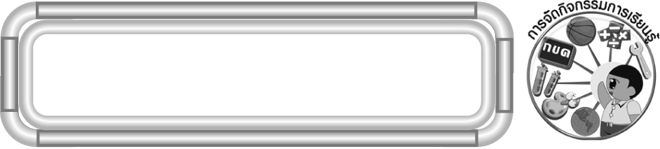
การจัดกิจกรรมการเรียนรู้

1. ให้นักเรียนฝึกทักษะการเขียนบอกเวลาโดยใช้จุด โดยให้นักเรียนจับคู่ ครูแจกกระดาษเปล่าให้นักเรียนคู่ละ 1 แผ่น ครูหมุนเข็มนาฬิกาจำลองแสดงเวลา จากนั้นให้นักเรียนแต่ละคู่ช่วยกันเขียนบอกเวลาโดยใช้จุดทั้งกลางวันและกลางคืน ครูและนักเรียนร่วมกันตรวจสอบความถูกต้อง
2. ให้นักเรียนฝึกหาความสัมพันธ์ของหน่วยเวลา โดยครูติดแถบโจทย์บนกระดาน แล้ว
ให้นักเรียนแข่งขันกันหาคำตอบ จากนั้นร่วมกันตรวจสอบความถูกต้อง
3. ให้นักเรียนฝึกทักษะการแก้โจทย์ปัญหาเกี่ยวกับเวลา โดยให้นักเรียนจับคู่แล้วครูแจก แถบโจทย์ปัญหาให้คู่ละ 1 แถบ เพื่อให้นักเรียนช่วยกันคิดหาคำตอบและแสดงวิธีทำลงในกระดาษ
4. ให้นักเรียนฝึกอ่านบันทึกกิจกรรมหรือเหตุการณ์ต่าง ๆ ที่ระบุเวลา โดยครูติดแถบบันทึกบนกระดานแล้วถามคำถามนักเรียน
5. ให้นักเรียนฝึกเขียนบันทึกกิจกรรมที่ทำในวันเสาร์ที่ผ่านมา โดยจัดรูปแบบให้สวยงาม จากนั้นจับกลุ่มกัน 3 คน เพื่อแลกกันอ่านบันทึกและตรวจสอบความถูกต้อง จากนั้นนำเสนอผลงานหน้าชั้นเรียน
6. ครูและนักเรียนร่วมกันสรุปความเข้าใจที่คงทน

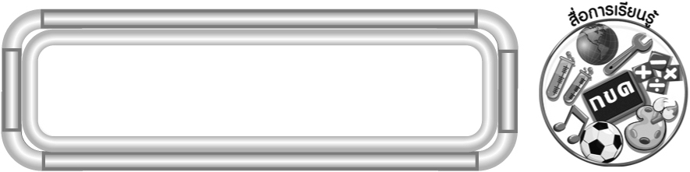
สื่อการเรียนรู้

1. ภาพนาฬิกาแบบเข็ม
2. ภาพนาฬิกาแบบตัวเลข
3. นาฬิกาจำลอง
4. กระดาษเปล่า
5. กล่องกระดาษ
6. บัตรตัวเลข
7. บัตรเวลา
8. แถบโจทย์
9. แถบโจทย์ปัญหา
10. แถบบันทึกเวลา
11. เกมประกอบการสอน เช่น เกมถูกหรือผิด เกมเขียนเวลา เกมความต่างของเวลา
12. ใบงานที่ 32 การเขียนบอกเวลาโดยใช้จุด
13. ใบงานที่ 33 ความสัมพันธ์ของวัน สัปดาห์ เดือน ปี
14. ใบงานที่ 34 โจทย์ปัญหาเกี่ยวกับเวลา
15. ใบงานที่ 35 การอ่านบันทึกกิจกรรมหรือเหตุการณ์ต่าง ๆ ที่ระบุเวลา
16. ชิ้นงานที่ 4 การเขียนบันทึกกิจกรรมหรือเหตุการณ์ต่าง ๆ ที่ระบุเวลา

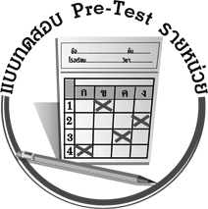
แบบทดสอบก่อนเรียน (Pre - Test)
ได้คะแนน
_________
คะแนน

ชื่อ ______________________ นามสกุล_____________ เลขที่______ ชั้น ______

1. ให้นักเรียนเติมคำตอบลงในช่องว่าง (ข้อละ 1 คะแนน)

1) เวลา 9 สัปดาห์กับอีก 6 วัน น้อยกว่าเวลา 12 สัปดาห์อยู่ วัน
2) จำนวนเดือนที่มี 31 วัน มากกว่าจำนวนเดือนที่มี 30 วันอยู่ เดือน
3) เวลา 8.45 น. เข็มยาวชี้ที่ตัวเลข 9
4) เวลา 18.30 น. เข็มสั้นชี้ระหว่างตัวเลข กับตัวเลข 6
5) วันที่ 14 กุมภาพันธ์ พ.ศ. 2555 สุทัศน์จะอายุครบ 9 ขวบ ในวันที่
14 กุมภาพันธ์ พ.ศ. 2567 สุทัศน์จะอายุ ปี
6) ดารกาอายุ 11 ปี 9 เดือน อีก 8 ปี 8 เดือน ดารกาจะอายุ ปี เดือน
หน้าปัดนาฬิกาบอกเวลาอะไร
กลางวัน กลางคืน
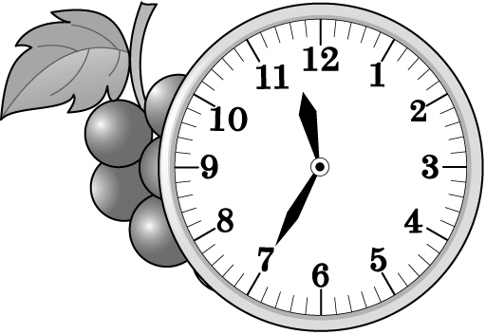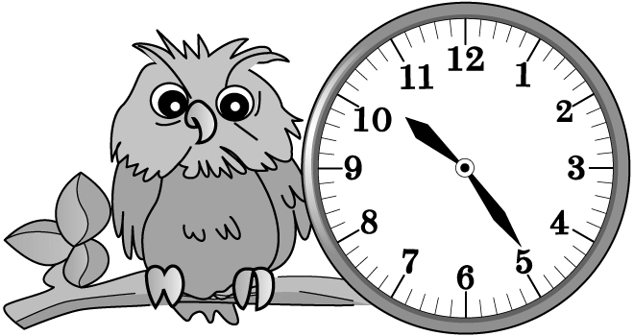
7) เวลา น. 8) เวลา น.
9) ในเวลากลางคืน 18.35 น. และ 23.40 น. เวลาต่างกัน ชั่วโมง นาที
10) เมื่อวานนี้เป็นวันศุกร์ วันนี้เป็นวันที่ 7 เมษายน พ.ศ. 2555
วันที่ 21 เมษายน พ.ศ. 2555 ตรงกับวัน__________________
11) กลางคืน
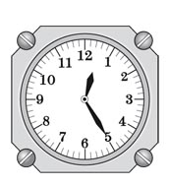
นาฬิกาเรือนนี้เดินช้ากว่าเวลาที่ถูกต้อง 45 นาที
เวลาที่ถูกต้อง คือ 9

12) อุราออกจากบ้านไปทำงานเวลา 6.45 น. และกลับถึงบ้านเวลา 15.15 น.
อุราใช้เวลาอยู่นอกบ้านนาน ชั่วโมง นาที
2. ให้นักเรียนแสดงวิธีทำ (ข้อละ 4 คะแนน)


- การแสดงละครของนักเรียนใช้เวลา 2 ชั่วโมง และเลิกแสดงเวลา 15.30 น. การแสดงละครเริ่มต้นเวลาเท่าไร
วิธีทำ __________________________________
______________________________________
______________________________________
______________________________________
______________________________________
______________________________________
______________________________________
______________________________________

2) คณะนักเรียนชั้นประถมศึกษาปีที่ 3 เข้าชมสวนสัตว์ เวลา 9.00 น.
และใช้เวลาเที่ยวชม 3 ชั่วโมงครึ่ง คณะนักเรียนจะออกจากสวนสัตว์เวลา เท่าไร
วิธีทำ __________________________________
______________________________________
______________________________________
______________________________________
______________________________________
______________________________________
______________________________________
______________________________________

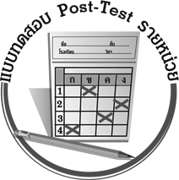
แบบทดสอบหลังเรียน (Post - Test)
ได้คะแนน
_________
คะแนน

ชื่อ ______________________ นามสกุล_____________ เลขที่______ ชั้น ______

1. ให้นักเรียนเติมคำตอบลงในช่องว่าง (ข้อละ 1 คะแนน)

1) เวลา 8.45 น. เข็มยาวชี้ที่ตัวเลข 9
2) เวลา 18.30 น. เข็มสั้นชี้ระหว่างตัวเลข กับตัวเลข 6
หน้าปัดนาฬิกาบอกเวลาอะไร
กลางวัน กลางคืน
3) เวลา น. 4) เวลา น.
5) ในเวลากลางคืน 18.35 น. และ 23.40 น. เวลาต่างกัน ชั่วโมง นาที
6) เมื่อวานนี้เป็นวันศุกร์ วันนี้เป็นวันที่ 7 เมษายน พ.ศ. 2555
วันที่ 21 เมษายน พ.ศ. 2555 ตรงกับวัน__________________
7) เวลา 9 สัปดาห์กับอีก 6 วัน น้อยกว่าเวลา 12 สัปดาห์อยู่ วัน
8) จำนวนเดือนที่มี 31 วัน มากกว่าจำนวนเดือนที่มี 30 วันอยู่ เดือน
9) อุราออกจากบ้านไปทำงานเวลา 6.45 น. และกลับถึงบ้านเวลา 15.15 น.
อุราใช้เวลาอยู่นอกบ้านนาน ชั่วโมง นาที
10) วันที่ 14 กุมภาพันธ์ พ.ศ. 2555 สุทัศน์จะอายุครบ 9 ขวบ
ในวันที่ 14 กุมภาพันธ์ พ.ศ. 2567 สุทัศน์จะอายุ ปี
11) ดารกาอายุ 11 ปี 9 เดือน อีก 8 ปี 8 เดือน ดารกาจะอายุ ปี เดือน
12) กลางคืน

นาฬิกาเรือนนี้เดินช้ากว่าเวลาที่ถูกต้อง 45 นาที
เวลาที่ถูกต้อง คือ 9

2. ให้นักเรียนแสดงวิธีทำ (ข้อละ 4 คะแนน)

1) คณะนักเรียนชั้นประถมศึกษาปีที่ 3 เข้าชมสวนสัตว์เวลา 9.00 น.
และใช้เวลาเที่ยวชม 3 ชั่วโมงครึ่ง คณะนักเรียนจะออกจากสวนสัตว์เวลา เท่าไร
วิธีทำ __________________________________
______________________________________
______________________________________
______________________________________
______________________________________
______________________________________
______________________________________
______________________________________

- การแสดงละครของนักเรียนใช้เวลา 2 ชั่วโมง และเลิกแสดงเวลา 15.30 น. การแสดงละครเริ่มต้นเวลาเท่าไร
วิธีทำ __________________________________
______________________________________
______________________________________
______________________________________
______________________________________
______________________________________
______________________________________
- ______________________________________

_
+
เฉลยแบบทดสอบก่อนเรียน (Pre-Test)

1. 1) 15 วัน 2) 3 เดือน 3) 9
4) 6 กับ 7 5) 21 ปี 6) 20 ปี 5 เดือน
7) 11.35 น. 8) 22.25 น. 9) 5 ชั่วโมง 5 นาที
10) วันเสาร์ 11) 1.10 น. 12) 8 ชั่วโมง 30 นาที

2. 1) วิธีทำ นาฬิกา นาที
การแสดงละครของนักเรียนเลิกแสดงเวลา 15 30
การแสดงละครของนักเรียนใช้เวลา 2 00
การแสดงละครเริ่มต้นเวลา 13 30
ตอบ การแสดงละครเริ่มต้นเวลา ๑๓.๓๐ น.

2) วิธีทำ นาฬิกา นาที
คณะนักเรียนชั้นประถมศึกษาปีที่ 3 เข้าชมสวนสัตว์เวลา 9 00
ใช้เวลาเที่ยวชม 3 30 6
คณะนักเรียนจะออกจากสวนสัตว์เวลา 12 30 6
ตอบ คณะนักเรียนจะออกจากสวนสัตว์เวลา ๑๒.๓๐ น.

+
_
เฉลยแบบทดสอบหลังเรียน (Post-Test)

1. 1) 9 2) 6 กับ 7 3) 11.35 น.
4) 22.25 น 5) 5 ชั่วโมง 5 นาที 6) วันเสาร์
7) 15 วัน 8) 3 เดือน 9) 8 ชั่วโมง 30 นาที
10) 21 ปี 11) 20 ปี 5 เดือน 12) 1.10 น.

2. 1) วิธีทำ นาฬิกา นาที
คณะนักเรียนชั้นประถมศึกษาปีที่ 3 เข้าชมสวนสัตว์เวลา 9 00
ใช้เวลาเที่ยวชม 3 30 6
คณะนักเรียนจะออกจากสวนสัตว์เวลา 12 30 6
ตอบ คณะนักเรียนจะออกจากสวนสัตว์เวลา ๑๒.๓๐ น.
2) วิธีทำ นาฬิกา นาที
การแสดงละครของนักเรียนเลิกแสดงเวลา 15 30
การแสดงละครของนักเรียนใช้เวลา 2 00
การแสดงละครเริ่มต้นเวลา 13 30
ตอบ การแสดงละครเริ่มต้นเวลา ๑๓.๓๐ น.


แบบบันทึกสรุปผลการเรียนรู้สำหรับผู้เรียน

ชื่อ-นามสกุล...................................... เลขที่ ............................................ ชั้น ..................................
วันที่ ................................................ เดือน ........................................................... พ.ศ. ..................
คำชี้แจง ให้นักเรียนบันทึกสรุปผลการเรียนรู้จากหน่วยการเรียนรู้นี้
นักเรียนมีความรู้สึกอย่างไร หลังจากที่เรียนหน่วยการเรียนรู้นี้แล้ว
......................................................................................................................
นักเรียนยังไม่เข้าใจเรื่องใด อีกบ้างที่เกี่ยวกับหน่วยการเรียนรู้นี้ ซึ่งต้องการให้ครูอธิบายเพิ่มเติม
.....................................................................................................................................................................
นักเรียนได้รับความรู้เรื่องใดบ้างจากหน่วยการเรียนรู้นี้
............................................................................................................................................................
....................................................




หน่วยการเรียนรู้ที่ ……. ….......................................................................................

นักเรียนจะสามารถนำความรู้ ความเข้าใจจากหน่วยการเรียนรู้นี้ไปใช้ประโยชน์ในชีวิตประจำวันได้อย่างไรบ้าง
............................................................................................................................................................................................................................
กิจกรรมที่นักเรียนชอบมากที่สุดในหน่วยการเรียนรู้นี้คือ กิจกรรมใด เพราะอะไร
................................................................................................................................................................................................................

ผลงานที่นักเรียนชอบและต้องการคัดเลือกเป็นผลงานดีเด่นจากหน่วย
การเรียนรู้นี้คือผลงานใดบ้าง
.....................................................................................................................................................................

หมายเหตุ ให้ครูสำเนาแบบบันทึกนี้เพื่อให้นักเรียนบันทึกทุกหน่วยการเรียนรู้
1. ครูสามารถนำแบบบันทึกนี้ไปใช้เป็นหลักฐานและข้อมูลเพื่อปรับปรุง และพัฒนากระบวนการเรียนรู้ของผู้เรียน
2. ครูสามารถนำแบบบันทึกนี้ไปใช้ประกอบการทำวิจัยในชั้นเรียนเพื่อเป็นผลงานประกอบการเลื่อนวิทยฐานะได้
1. ครูสามารถนำแบบบันทึกนี้ไปใช้เป็นหลักฐานและข้อมูลเพื่อปรับปรุง และพัฒนากระบวนการเรียนรู้ของผู้เรียน
2. ครูสามารถนำแบบบันทึกนี้ไปใช้ประกอบการทำวิจัยในชั้นเรียนเพื่อเป็นผลงานประกอบการเลื่อนวิทยฐานะได้

